Hrana iz šume

U šumi raste mnogo plodova. Neki služe za hranu životinjama .
Neki plodovi su ukusni i ljudima .

Mekani šumski plodovi : šumska jagoda, kupina , malina, šipak
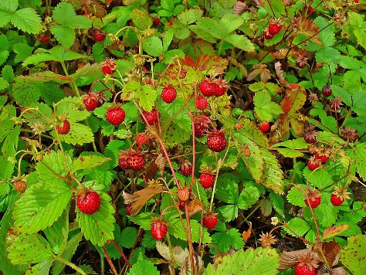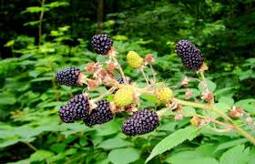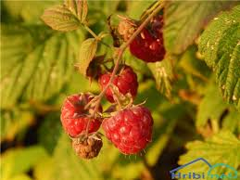
šumska jagoda kupina malina

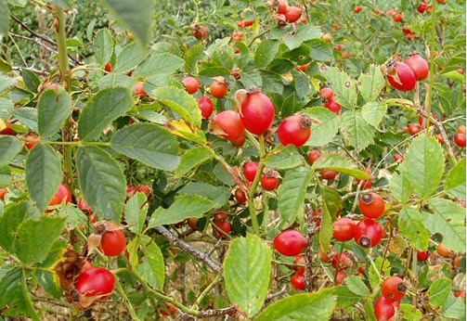 šipak - služi za čaj, pekmez

Tvrdi plodovi

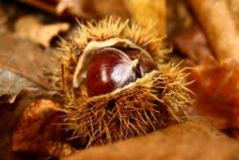 pitomi kesten 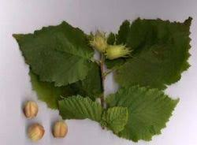 lješnjak

